**Информация Заураловской основной школы**

**о проведении «Фестиваля здоровья»**

9 сентября 2017 года в 10:00 в Заураловской основной школе согласно составленному и утверждённому плану по Заураловской ОШ был проведён «Фестиваль здоровья». Данный фестиваль прошел под девизом «Наше здоровье в наших руках!», с целью привлечения внимания к ведению ЗОЖ, развитию активного образа жизни.

Все участники мероприятия в спортивной форме собрались на торжественную линейку.

Заместитель директора по ВР Величко Н.И. ознакомила всех участников фестиваля с порядком проведения спортивных мероприятий.

Затем старшая вожатая Нечитайло М.С. провела танцевальный флешмоб «Здоровый Я – здоровая страна».   
 С учащимися начальных 1-4 классов были проведены «Веселые старты», соревновались в силе, ловкости и скорости.

Куприк-Кравченко А.Г. были проведены спортивные соревнования по тоғыз-құмалақ и настольному теннису.

Среди учащихся 5-9 классов, выпускников 9 класса были организованы соревнования по волейболу.   
В мероприятии приняли участие учащиеся школы, учителя, работники школы.

/Фото прилагаются/

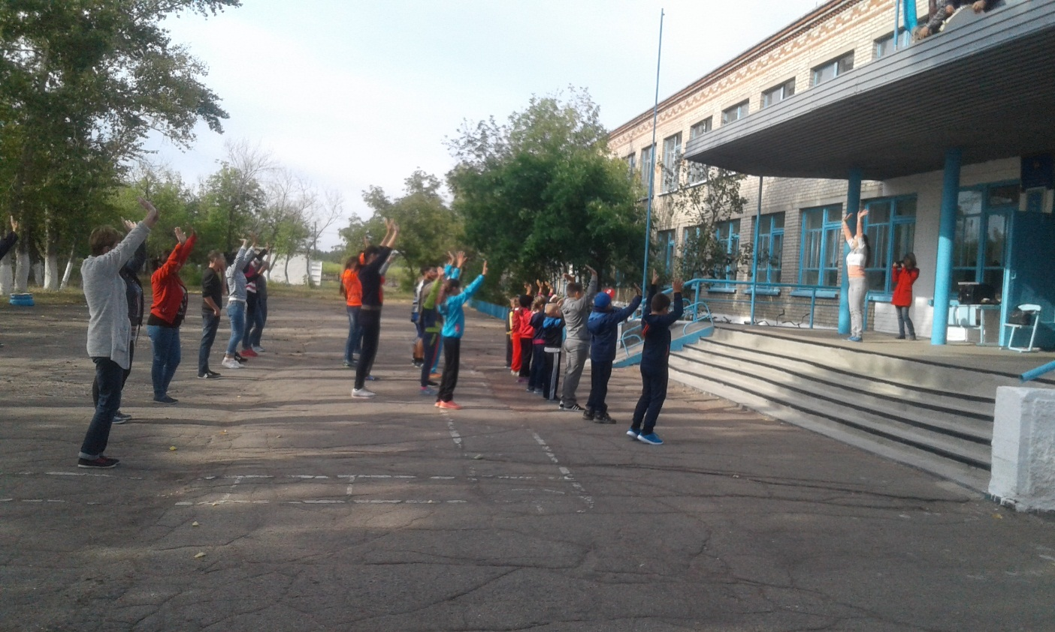

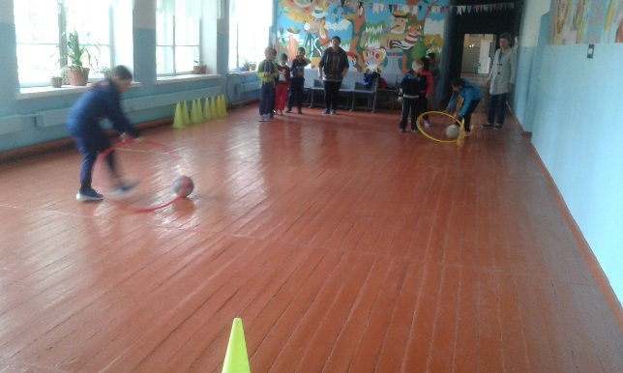 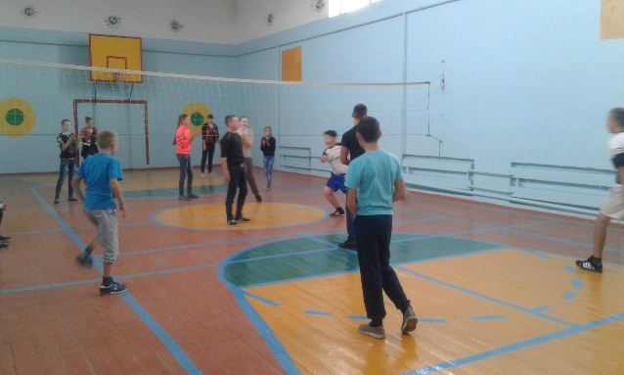  
  
  
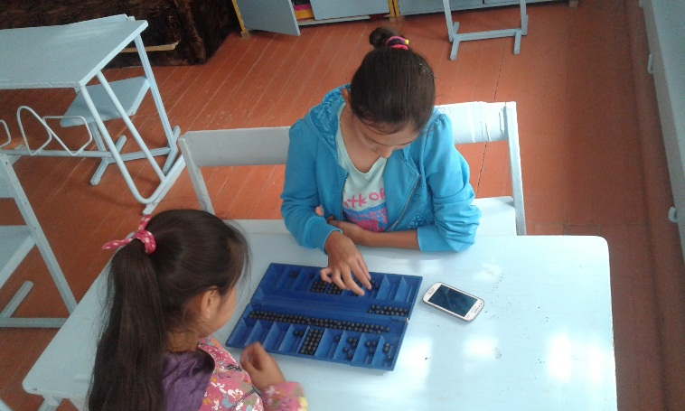 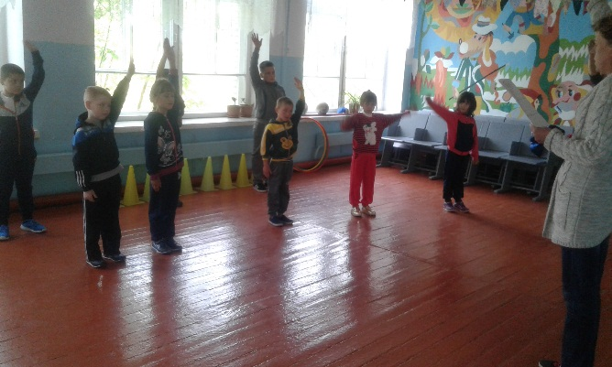

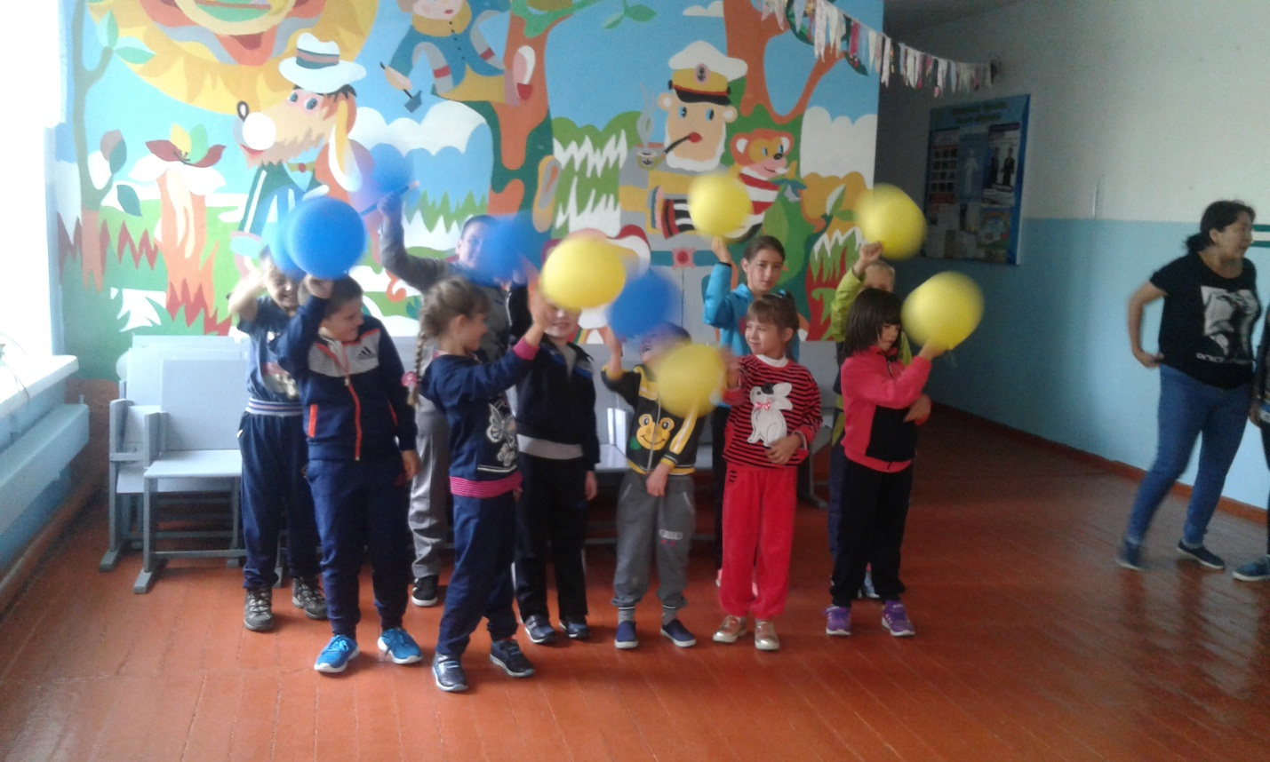  
  
  
  
  
Заместитель директора по ВР Величко Н.И.